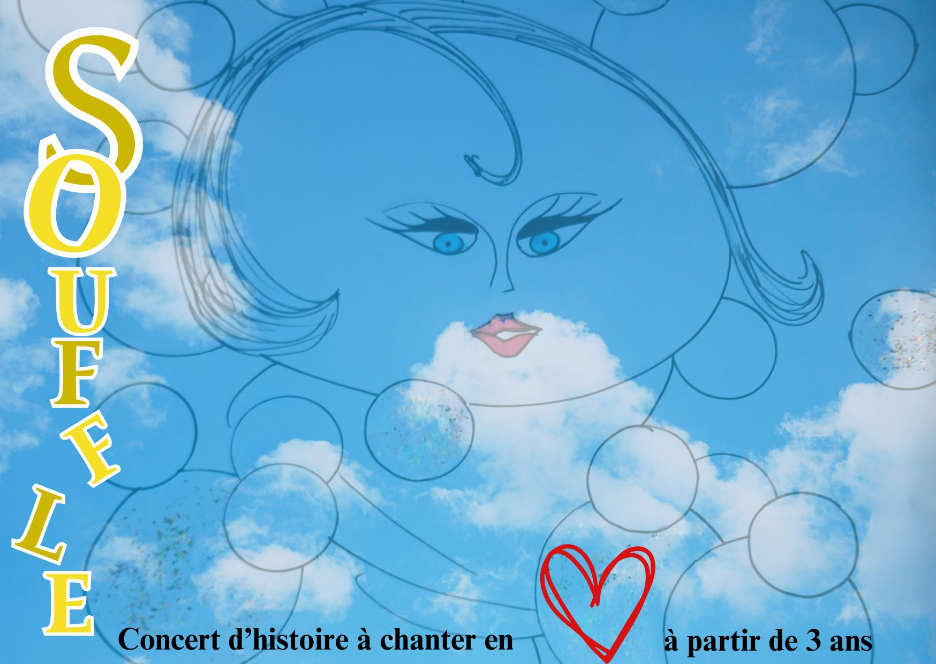

**SOUFFLE**

Souffle est une histoire racontée et chantée, parfois en solo pour la comédienne-chanteuse,

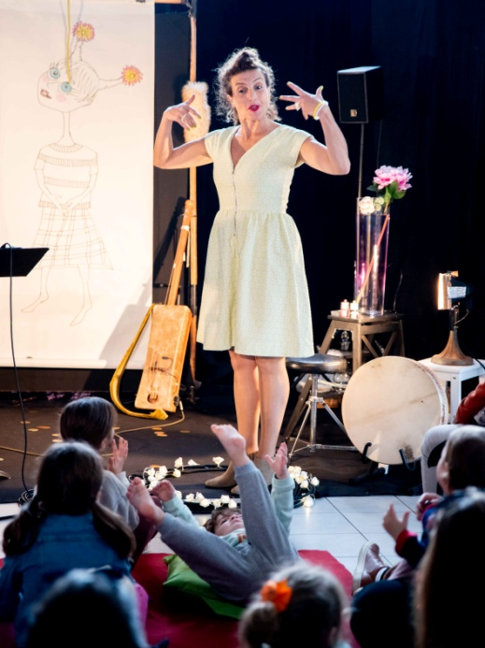parfois en chœur avec le public.

Les points d’ancrage qui ont inspirés *SOUFFLE* sont un livret illustré *“Madame Rêve au pays des Zégris*”, crée & édité par Carole Tricard illustratrice & la Cie du Faubourg ainsi que des ateliers

*“La couleur des Émotions”* développés lors de la période du COVID et POST COVID en crèche et école primaire.

Cette période si particulière a privé la nouvelle génération de contacts sociaux et culturels.

SOUFFLE, nous rappelle que la nature humaine détiens des ressources qu’il est bon de mettre en lumière encore et encore, pour mieux vivre en soi et avec son environnement même dans les situations les plus extrêmes.

Des valeurs précieuses sont abordées dans cette proposition comme les notions de « Choix » & « D’espoir »,« Cultiver notre capacité d’écoute en soi et celle de son environnement », « éprouver la compassion, l’empathie, afin de cultiver le bien vivre ensemble dans le respect de nos différences ».

Au cours de cette proposition, l’enfant a le choix d’observer/écouter, se laisser rêver ou se mettre en mouvement par la voix, le corps.

Après 25 ans d’expériences dans les domaines du spectacle vivant et de la petite enfance, Indiana décide de fabriquer une proposition ”Hybride” en toute conscience afin de s’adresser pleinement à la petite enfance, ainsi créer un espace possible d’expression pour la spontanéité du tout petit.

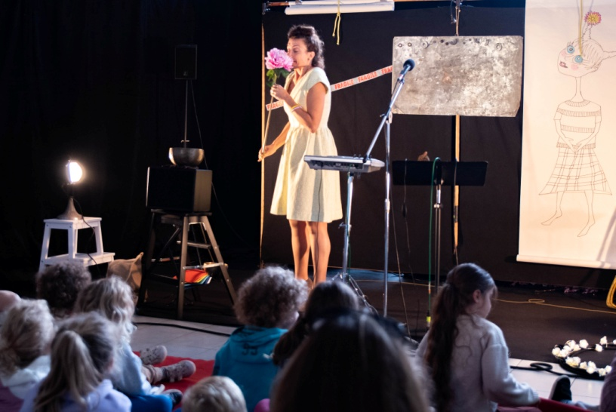

**Inviter l’enfant à choisir sa posture à l’intérieur du cadre.**

L’histoire du livret illustré se raconte, entremêlée de chant, d’un instrumentarium choisit avec soin entre instruments traditionnels et harmoniques ( Guembri: tambour à cordes, tambour océan , bol tibétains...) et la présence d’un séquenceur/musique numérique qui nous amène à traverser **différents paysages sonores**: funk, rap, musique Indienne, brésilienne, Asiatique, Jazz, groove africaine avec le looper rc505 associé pour la composition des jeux de voix..

**Un tour du monde des musiques nous amène à un final dansé et rythmique, une célébration de la vie.**

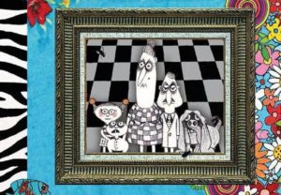

*Madame Rêve au pays des Zégris* est un livret illustré autoproduit en collaboration avec Carole Tricard.

Le livret est en vente 12€ sur demande (tarif réduit selon le nombre) ou offert pour tout devis signé.

L’équipe

* **Comédienne. Musicienne : Indiana Améziane**
* **Régie Technique : Amélie Etchegaray**

DIAPORAMA EN PJ